ผลการปฏิบัติงานประจำเดือน มกราคม
ประจำปีงบประมาณ พ.ศ. 2568
สถานีตำรวจภูธรเกาะทวด

1. งานสืบสวน
9 มกราคม 2568
เมื่อ วันที่ 9 มกราคม 2568 ชุดสืบสวนได้เข้าทำการตรวจค้น และ จับกุมตัวผู้ต้องหา นายฉัตรมงคล พรหมดวง ในความผิดฐาน “จำหน่ายและมียาเสพติด(ยาบ้า) ไว้ในครอบครองเพื่อการค้าโดยผิดกฎหมายและ เสพติดให้โทษประเภท 1 (ยาบ้า) โดยผิดกฎหมาย จำนวน 1 ราย 1 คน

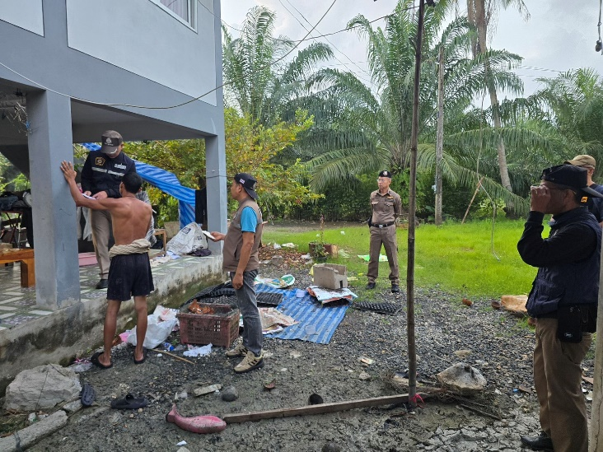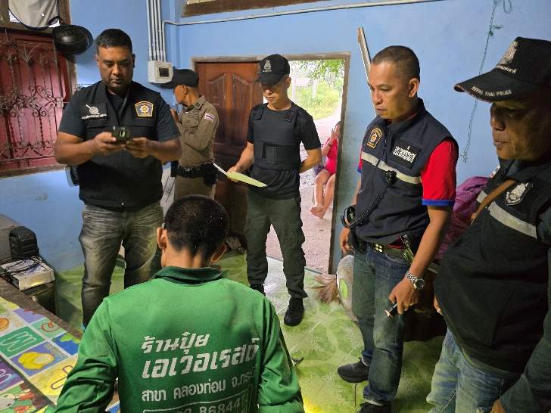

2. งานสอบสวน
11 ม.ค. 2568
เมื่อวันที่ 11 มกราคม 2568 พนักงานสอบสวนได้รับแจ้งเหตุ จาก นายสุรินทร์ เศลาอนันต์ อายุ 38 ปี อยู่บ้านเลขที่ 106 หมู่ 6 ต.เกาะทวด อ.ปากพนัง จ.นครศรีธรรมราช ว่ามีเหตุทะเลาะกับเพื่อนบ้านใกล้เคียงกัน จึงมาลงประจำวันไว้เป็นหลักฐานก่อน

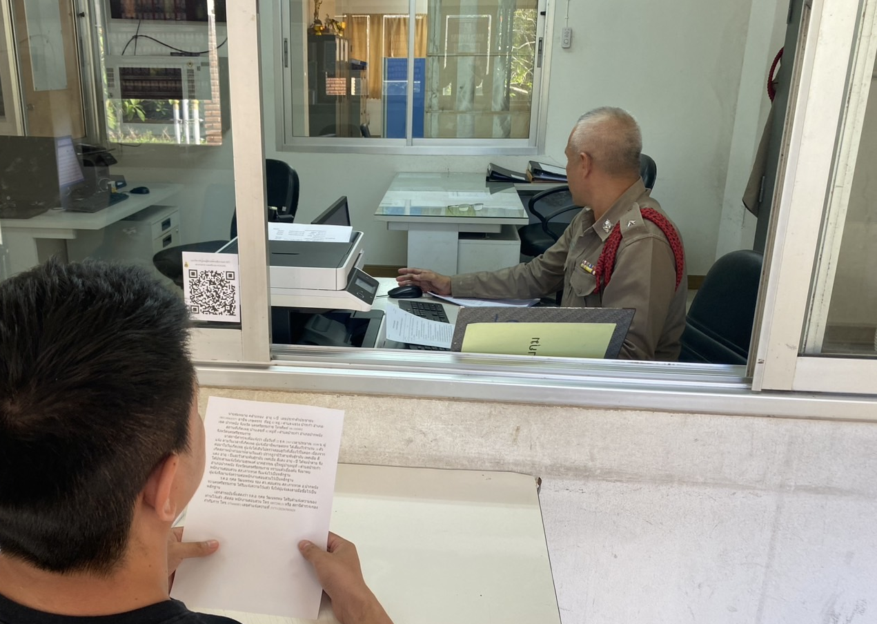

3. งานป้องกันปราบปราบ
10 ม.ค. 2568
เมื่อวันที่ 10 มกราคม 2568 ร้อยเวรป้องกันปราบปราม ร่วมกับเจ้าหน้าที่สืบสวน ออกเยี่ยมเยียนผู้นำชุมชนเพื่อแสวงหาแนวร่วมในการทำงาน โดยได้รับความร่วมมือเป็นอย่างดีจากผู้นำชุมชน

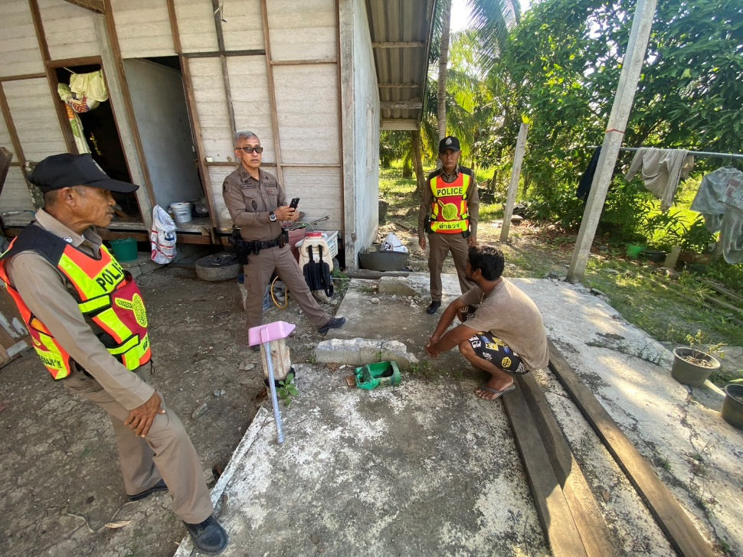

10 ม.ค. 2568
ช่วงวันที่ 10 มกราคม 2568 ร้อยเวร 2-0 สายตรวจรถยนต์ ได้มีการออกตรวจจุดเสี่ยง จุดล่อแหลมร้านสะดวกซื้อในพื้นที่ เพื่อป้องกันเหตุ สร้างความอุ่นใจ และรักษาความปลอดภัยให้แก่​​ประชาชน จำนวน……2 .ครั้ง

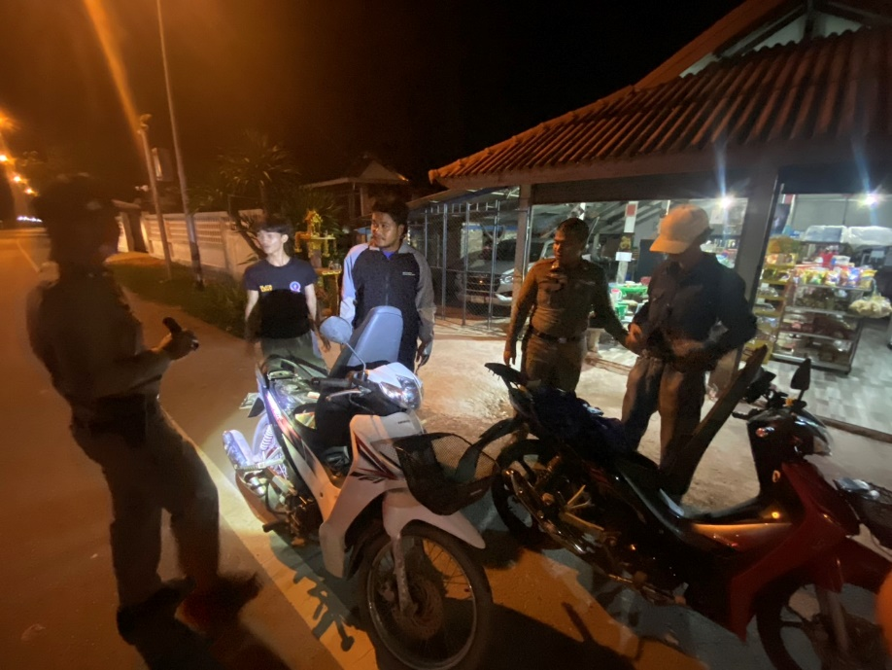

4. งานจราจร
15 ม.ค. 2568
เมื่อ วันที่ 15 มกราคม 2568 .เวลา 07.00 น.ชุดปฏิบัติการจราจรได้มีการรักษาความปลอดภัยและอำนวยความสะดวกด้านการจราจรแก่โรงเรียนในเขตพื้นที่รับผิดชอบ
โดย ร.ต.อ.วีระศักดิ์ ศรีกวางทอง เจ้าหน้าที่จราจรได้เป็นวิทยาการให้ความรู้ “สุภาพบุรุษจราจร ประชาชนสัญจรปลอดภัย” ในแหล่งชุมชน ตามร้านค้า ร้านขายของชำในหมู่บ้าน
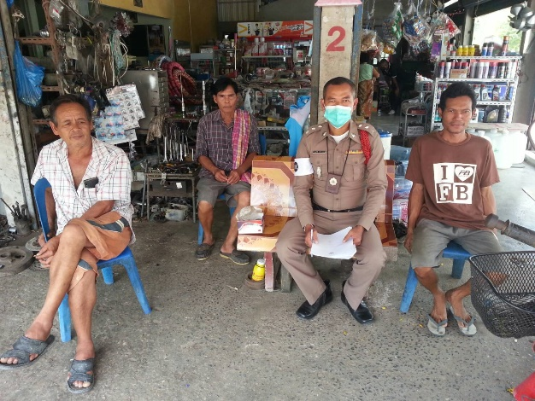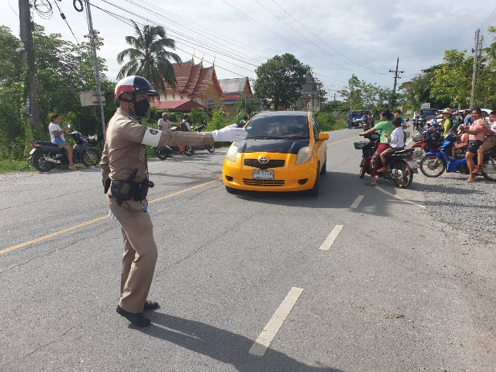

10 ม.ค. 2568
ช่วงวันที่ 1 มกราคม 2568 ถึง 10 มกราคม 2568 เจ้าหน้าที่ตำรวจจราจรได้มีการอำนวยความสะดวกด้านการจราจร และดูแลความปลอดภัยของประชาชน หน้าสถานศึกษาและจุดบริการต่าง ๆ จำนวน……10…...ครั้ง

ผลการจับกุมคดีจราจร ช่วงวันที่ 1 มกราคม 2568 ถึง 10 มกราคม 2568 ไม่มีใบขับขี่ จำนวน…3…..ราย ความเร็วเกินกำหนด จำนวน……-..ราย ฯลฯ

5. งานอำนวยการ
5 มกราคม 2568
เมื่อวันที่ 5 มกราคม 2568 พ.ต.ท.สวัสดิ์ นิยมเดชา สว.สภ.เกาะทวด ได้เรียกประชุมทุกแผนกงาน รวมถึงงานธุรการของสถานี เพื่อชี้แจงการปฎิบัติหน้าที่ และสอบถามความขัดข้องในการทำงานของแต่ละแผนกงาน
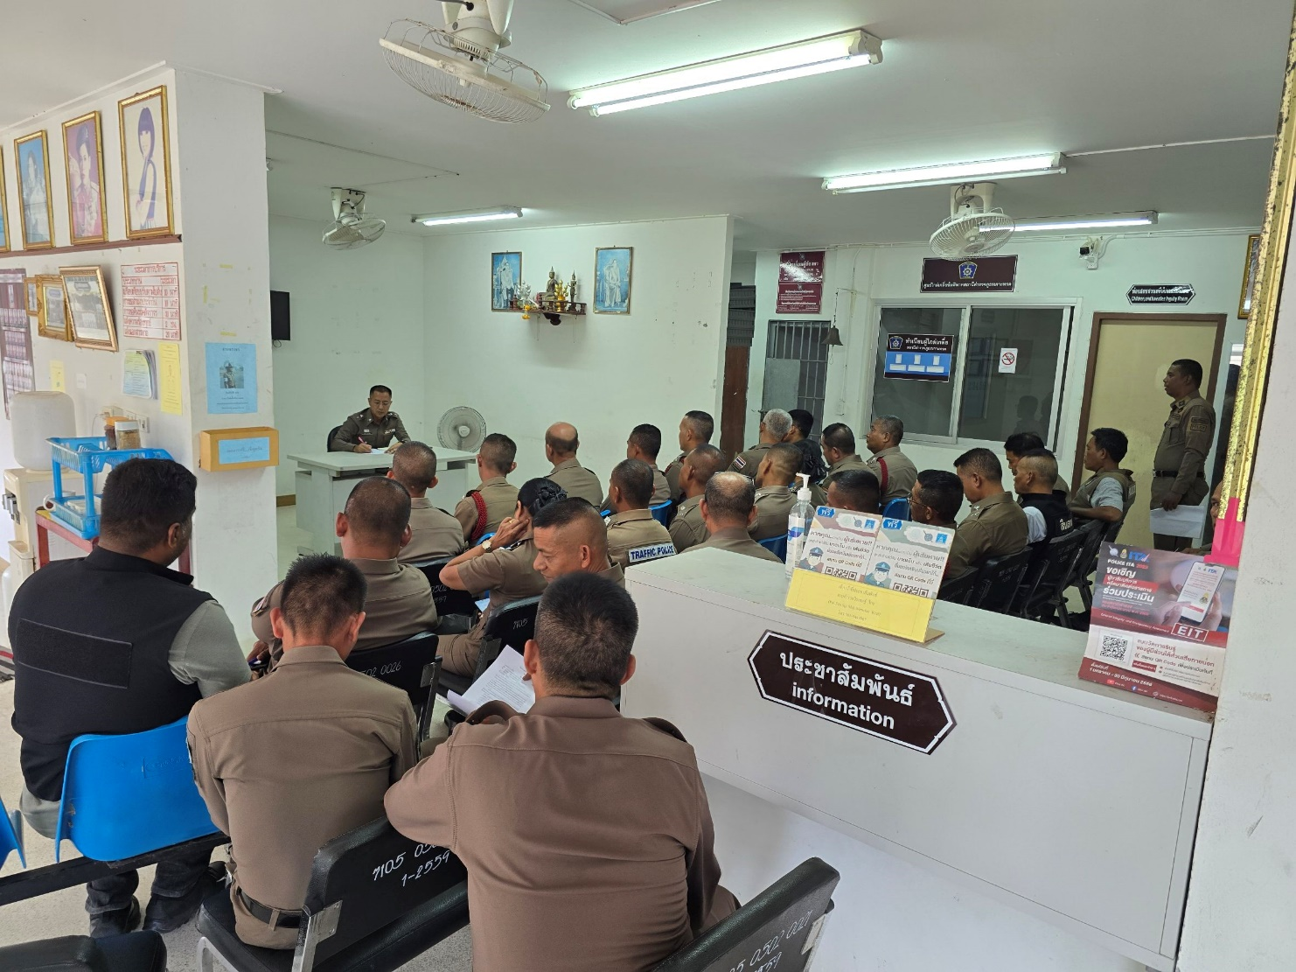

(ตัวอย่าง) ผลการปฏิบัติงานของแต่ละสายงาน
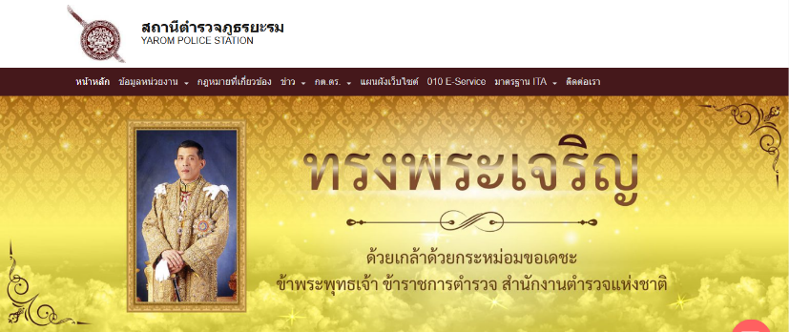
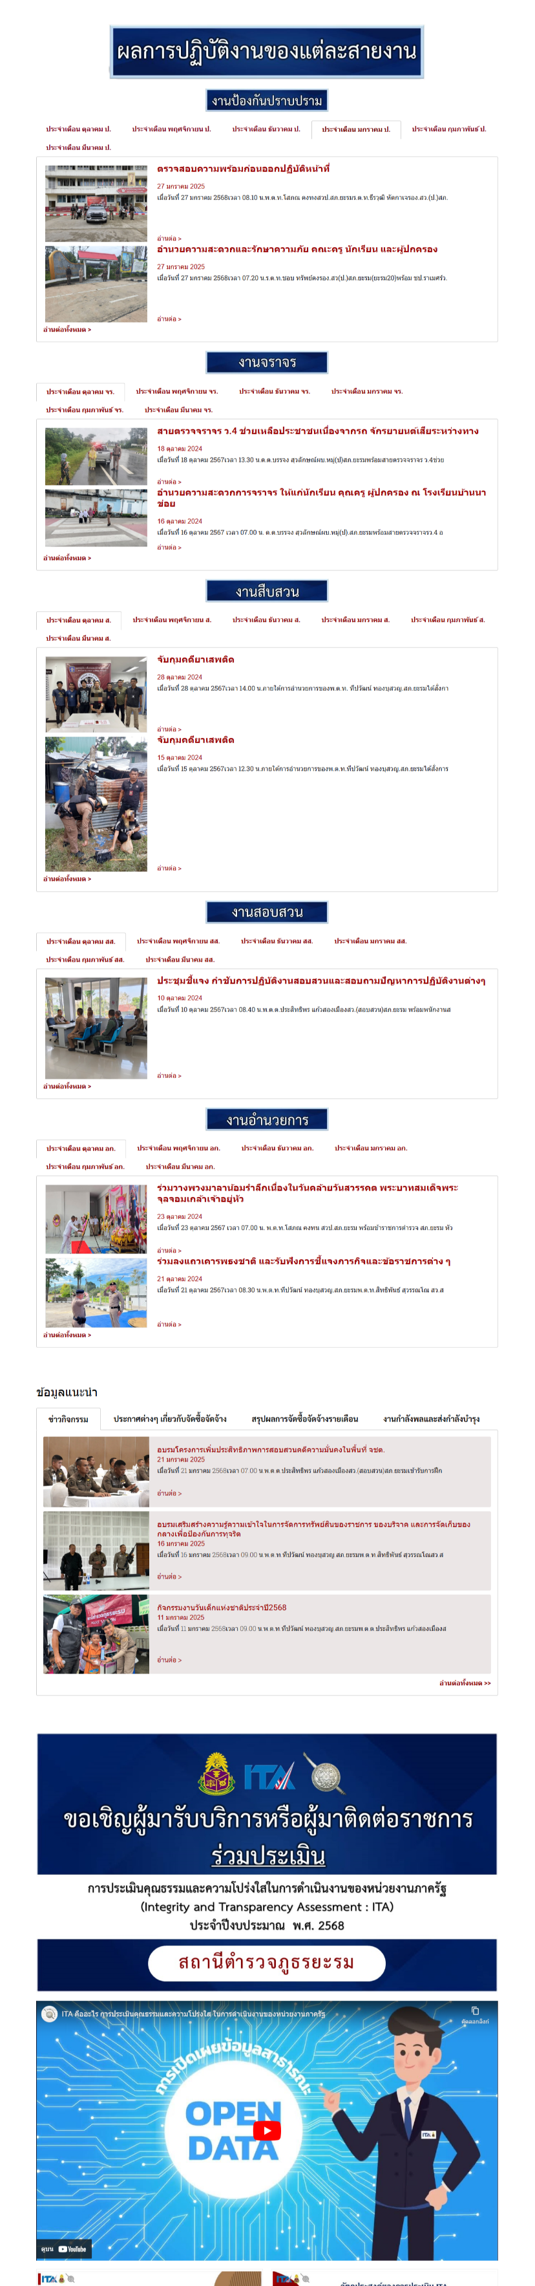
รายละเอียดข้อมูลที่เผยแพร่ในข้อ O7 ให้แสดงไว้บนหน้าแรกของเว็บไซต์หลักของหน่วยงานหรือสามารถเชื่อมโยงข้อมูลจากหน้าแรกของเว็บไซต์หลักของหน่วยงานได้

